Муниципальное бюджетное дошкольное образовательное учреждение

детский сад №5 «Звездочка»

Квест-игра «Космическое путешествие»
в подготовительной группе №2

Подготовил воспитатель:

МБДОУ детский сад № 5 «Звездочка»

Перехрестюк Елена Николаевна

г. Осташков

2026 г.
Цель: обеспечение максимально оригинальной, интересной игровой ситуации для детей, направленной на развитие внимания, быстроты мышления и сообразительности.

Ход игры:

Воспитатель: - Ребята, а вы любите путешествовать?
- Куда можно путешествовать?
- А на чем можно путешествовать?
- Сейчас я предлагаю поиграть:
Участники делятся на две команды: Солнце и Луна
- Хотите отправиться в космическое путешествие?
- Чтобы отправится в космическое путешествие, нам нужна ракета. Сейчас, мы с Вами ёё изготовим.
1 станция: «Космический корабль».
Задание: Собери мозайку «Космонавт» по схеме».
правила: побеждает команда, которая соберёт быстрее.
2. станция: «Загадочная планета».
Задание: разгадай космические загадки:
На корабле воздушном,
Космическом, послушном,
Мы, обгоняя ветер,
Несемся на … (ракета)
Планета голубая,
Любимая, родная,
Она твоя, она моя,
И называется …(Земля)
Есть специальная труба,
В ней Вселенная видна,
Видят звезд калейдоскоп Астрономы в …( телескоп)
Посчитать совсем не просто
Ночью в темном небе звезды.
Знает все наперечет
Звезды в небе …(звездочет)
Медведь на глыбе ледяной,
Подружка в небе над волной.
Она – созвездье, он живой
В блестящей шубе меховой.
Он дружит с ветром и водой,
Она – с Полярною звездой.
Никак не могут встретиться Медведь с Большой …(медведицей)
Сверкая огромным хвостом в темноте
Несется среди ярких звезд в пустоте,
Она не звезда, не планета,
Загадка Вселенной - … (комета)
Самый первый в Космосе
Летел с огромной скоростью
Отважный русский парень
Наш космонавт …. (Юрий Алексеевич Гагарин)
Почти что со скоростью света
Осколок летит от планеты,
К Земле направляясь, летит и летит
Небесный космический …(метеорит)
Освещает ночью путь,
Звездам не дает заснуть,
Пусть все спят, ей не до сна,
В небе не заснет … (Луна)
Специальный космический есть аппарат,
Сигналы на Землю он шлет всем подряд,
И как одинокий путник Летит по орбите …( спутник)
3 станция: «Послание инопланетян».
Задание: разгадай ребусы:
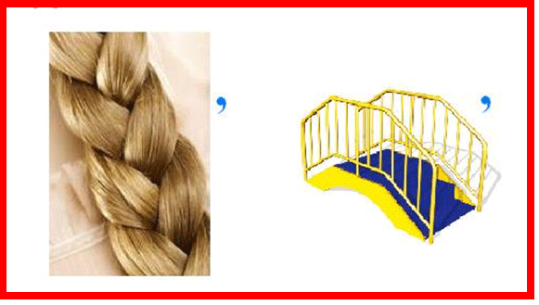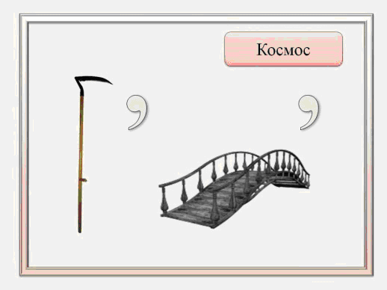

4. станция «Солнечная система».
Задание: собери пазлы «солнечная система»
правила: побеждает команда, которая соберёт быстрее.
Вокруг солнца вращается девять планет Солнечной системы: Меркурий, Венера, Земля, Марс, Юпитер, Сатурн, Уран, Нептун, Плутон. Каждая планета движется вокруг Солнца по своему пути.
- Разложите их по порядку, от самой большой до самой маленькой.
- Как называется самая большая планета Солнечной системы?
- Правильно. Это Юпитер. Мы положим его первым.
- Как называется вторая по величине планета?
- Да, это Сатурн.
- А Земля, которая по счету?
- Правильно, Земля – пятая в этом ряду. Земля примерно такая же по величине, как и Венера, которая шестая по величине планета Солнечной системы.
- Вспомните название самой маленькой планеты?
- Правильно, Меркурий – самая маленькая планета.
- Молодцы! Вы отлично справились с заданием.

